

**Federazione Nazionale Maestri del Lavoro**

**Ente Morale D.P.R 1625 del 14 Aprile 1956**

**Consolato Regionale Delle Marche**

**IL MdL GIORGIO FIORI, GIA’ AL VERTICE DEL CONSOLATO INTERPROVINCIALE DI ASCOLI PICENO E FERMO, DAL PRIMO GENNAIO 2024 SARA’ CONSOLE DEI MAESTRI DEL LAVORO DELLE MARCHE. ELETTO NUOVO SEGRETARIO REGIONALE  IL MdL SERSE MASSACCESI DEL CONSOLATO PROVINCIALE DI ANCONA**

**Giorgio Fiori** già Console Interprovinciale dei Maestri del Lavoro di Ascoli Piceno e Fermo sarà dal prossimo 1° gennaio 2024, anche il nuovo Console Regionale dei Maestri del Lavoro delle Marche e subentra a **Luciano Orlandini** che ha lasciato anticipatamente il ruolo per motivi strettamente personali, pur restando membro del Direttivo marchigiano in carica, sino alla scadenza naturale del mandato prevista per l’anno 2025.  La nomina di Giorgio Fiori è avvenuta con unanimi consensi e voto segreto, nel corso della riunione di fine anno del Consiglio Direttivo Regionale che ha altresì provveduto, su proposta del neo Console, come da vigente Statuto, a nominare con gli stessi unanimi consensi, **Serse Massaccesi** quale nuovo Segretario Regionale, in sostituzione di **Maurizio Ragni** anche Lui dimissionario, per impegni familiari. Si ricorda che i Maestri del Lavoro sono quei lavoratori del Settore privato che sono stati insigniti dal Presidente della Repubblica dell'Onorificenza della Stella al Merito del Lavoro di cui proprio lo scorso 5 dicembre 2023 è stata celebrata la ricorrenza dei cento anni della sua istituzione. Nelle Marche sono operativi 4 Consolati uno per provincia (Ascoli Piceno e Fermo sono un unico Consolato) per un totale di n. 622 “Maestre e Maestri” e dunque Giorgio Fiori avrà il compito, piuttosto impegnativo, di rappresentarli e di coordinare le Attività Istituzionali, da sempre rivolte al sociale ed in particolare verso la Formazione delle nuove generazioni e quindi anche di essere il Referente delle Marche in seno al Consiglio Nazionale della Federazione Nazionale Maestri del Lavoro a cui, con il ruolo assunto, accede di diritto. La giornata elettiva è stata caratterizzata dalla relazione del Console Regionale uscente Luciano Orlandini, che ha riassunto tutte le principali iniziative ed i risultati conseguiti durante il suo mandato e di cui Giorgio Fiori farà tesoro per proseguire la strada già intrapresa, nel segno della continuità, confidando nella collaborazione che continuerà a garantirgli lo stesso collega Luciano Orlandini e in quella rinnovatagli dagli altri componenti il Direttivo in carica (**Giovanni Amabili, Mario Malatesta, Sandro Rita, Luciana Nataloni, Luisa Di Gasbarro, Bruno Ferri, Maria Rita Grazioli, Graziella Sabbatini e dal Tesoriere Maurizio Pagliara)**.

***Con preghiera di cortese pubblicazione.***

**Ancona, 15 dicembre 2023 IL SEGRETARIO**

**MdL Serse Massaccesi**

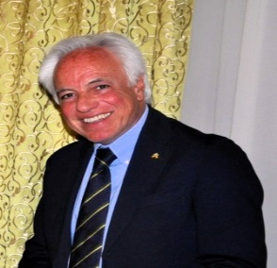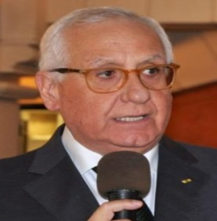

**_______________________________________________________________________________**

**CONSOLATO REGIONALE MAESTRI DEL LAVORO DELLE MARCHE –**

**Via Cialdini, 26 - 60122 ANCONA - Tel. 3357510747/ 3358325194 - E-Mail:** [**marche@maestrilavoro.it**](mailto:marche@maestrilavoro.it) **PEC: mdlmarche@pec.it <posta-certificata@pec.aruba.it>**